06 個人情報発信の危険性

うっかり個人情報を発信していませんか？
令和元年度に栃木県総合教育センターが行った調査では、26.6％の高校生が、これまでに自分の情報を書き込んだことがあると回答しています。小学生も、2.5％が「書き込んだことがある」と回答しています。この児童は、自分のプロフィールのページ作成や無料会員登録の際の情報入力、写真の掲載など、「個人情報を書き込んだ」と自覚している経験について回答したと考えられます。しかし、ついうっかりと個人情報を発信していることもあります。

栃木県総合教育センター「情報モラルの育成に関する調査研究（Ｒ元年度）調べ
※特別支援学校高等部2年生を含む
右下の図は、インターネット上に発信した書き込み例です。個人を特定できる情報がたくさん掲載されていることが分かります。このように、書き込んだ言葉から個人を特定されてしまったり、位置情報が付いている写真を掲載し自宅が分かってしまったりするなど、意図せず、個人情報を発信してしまっているケースも見られます。
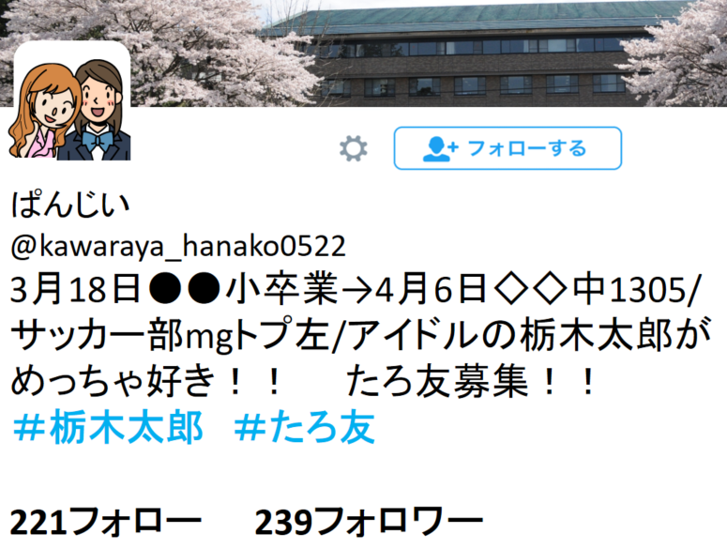
友だちだけではなく、世界中の人が自分の書き込みを見られるということに、子どもたちは意外と気付いていません。安易な情報発信を防ぐために、名前等の個人情報を入力する際には、必ず家の人に相談するよう約束しておきましょう。その経験を通して、お子さんが自ら判断できる力を育てていくことが大切です。

＜児童への指導に参考となる資料＞
・栃木県総合教育センター 「平成28年度情報モラルの育成に関する調査研究」
スライド資料 １小学校４～６年 不適切な情報発信
11中学校・高等学校対象資料「肖像権（SNSでの注意点）」
http://www.tochigi-edu.ed.jp/center/kensyu/kensyu2016/moral/index.asp
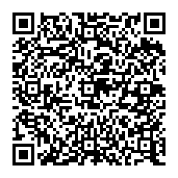

・栃木県教育委員会 「情報モラル指導資料『ネットトラブル事例とその予防』」
【事例６】誘い出し・つきまとい
http://www.pref.tochigi.lg.jp/m09/jidouseitosidousuisinsitu/h28nettotoraburujireitosonoyobou.html/
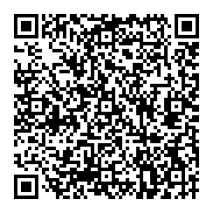

・警察庁 「子供の性被害対策」
警察における取組・統計・広報資料等
https://www.npa.go.jp/policy_area/no_cp.html
